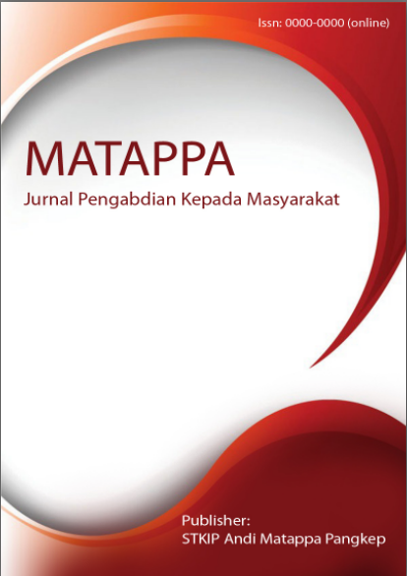
MATAPPA: Jurnal Pengabdian Kepada Masyarakat

Volume 1 | Nomor 1 | Maret |2018
e-ISSN: 0000-0000 dan p-ISSN: 0000-0000

This work is licensed under a Creative Commons Attribution
4.0 International License

PELATIHAN PENGEMBANGAN PERANGKAT RENCANA PELAKSANAAN LAYANAN (RPL) BK BERBASIS HOTS BAGI GURU
Abdul Saman¹, Akhmad Harum², Muhammad Anas³, Suciani Latif⁴, Muh. Ilham Bachtiar⁵

Keywords:  Kata Kunci; RPL BK Berbasis HOTS  Kata Kunci; MGBK Majene  Corespondensi Author  Bimbingan dan Konseling, Universitas Negeri Makassar  Sungguminasa  Email: akhmad.harum@unm.ac.id  History Artikel  Received: tgl-bln-thn;  Reviewed: tgl-bln-thn  Revised: tgl-bln-thn  Accepted: tgl-bln-thn  Published: tgl-bln-thn | Abstrak  Pengembangan perangkat Rencana Pelaksanaan layanan (RPL) dasar diyakini sebagai panduan dalam melaksanaakan rencana layanan BK. Rencana pelaksanaan layanan BK merupakan uraian detail dari program yang menggambarkan struktur isi program, baik kegiatan di sekolah maupun luar sekolah, dan untuk memfasilitasi siswa mencapai tugas perkembangan atau kompetensi. Pelatihan ini diikuti oleh peserta sebanyak 27 orang. Pelatihan pengembangan perangkat RPL berbasis HOTS bagi guru MGBK di Kabupaten Majene. Kegiatan pelatihan diawali dengan pemberian informasi mengenai konsep pengembangan perangkat RPL, membuat Tujuan berdasarkan SKKPD dan kata kata operasional yang menunjukkan kemampuan berpikir tingkat tinggi, selanjutnya Menyusun langkah-langkah kegiatan yang dilakukan berdasarkan topik dan Teknik/metode yang dikembangkan. Pelatihan pengembangan perangkat RPL berbasis HOTS dalam meningkatkan kemampuan guru BK Menyusun program BK dan menjadi dasar melaksanakan berbagai layanan BK di sekolah. Hal ini tergambarkan dari hasil analisis angket dan lembar kerja yang dibagikan peserta melalui google form, dimana secara keseluruhan. Keberhasilan ini terlihat dari sebelum dan sesudah pelaksanaan kegiatan pelatihan. Dari lembar evaluasi yang dibagikan secara online menunjukkan 74% peserta telah sangat memahami materi pelatihan yang diberikan dan 26% peserta cukup memahami materi yang diberikan.  Abstract  The development of the basic service implementation plan (RPL) is believed to be a guide in implementing the BK service plan. The BK service implementation plan is a detailed description of the program that describes the structure of the program content, both in-school and out-of-school activities, and to facilitate students in achieving developmental tasks or competencies. This training was attended by 27 participants. HOTS-based RPL development training for MGBK teachers in Majene Regency. The training activity begins with providing information about the concept of developing RPL tools, making goals based on the SKKPD and operational words that show high-level thinking skills, then arranging the steps for activities carried out based on the topics and techniques/methods developed.  Training on the development of HOTS-based RPL tools in improving the ability of BK teachers. Develop BK programs and become the basis for implementing various BK services in schools. This is illustrated by the results of the analysis of the questionnaire and the worksheets distributed by the participants via the google form. This success can be seen from before and after the implementation of the training activities. From the evaluation sheet distributed online, it shows that 74% of participants have very understanding of the training material provided and 26% of participants quite understand the material provided.

PENDAHULUAN

Langkah yang sangat strategis dan berkelanjutan (sustainable) salah satunya adalah pemanfaatan wadah organisasi profesi seperti Musyawarah Guru Bimbingan dan Konseling (MGBK). MGBK merupakan wadah untuk kegiatan profesional bagi para guruBimbingan dan Konseling (BK) pada jenjang SMP/MTs dan SMA/MA/SMK sederajat. Musyawarah Guru Bimbingan dan Konseling (MGBK) adalah forum bagi guru-guru bimbingan dan konseling konselor untuk melakukan berbagai diskusi, pelatihan, mentoring, shering, dan kegiatan profesional lainnya (Ardimen & Zuwirda, 2015). Wadah ini merupakan awal dari lahirnya berbagai kebijakan dalam pendidikan di satuan-satuan pendidikan terutama terkait dengan pelayanan konseling.
Forum MGBK berbeda dengan forum-forum diskusi lainnya. Prinsip kerjanya adalah dari, oleh, dan untuk mereka sendiri dan terdapat kesukarelaan dan motivasi untuk maju pada guru-guru BK dan/ konselor yang terlibat di dalamnya (Ardimen & Zuwirda, 2015). Selain itu, tingkat pertemuannya sangat intens apabila dibandingkan dengan forum-forum lainnya. Selain intens, sifat keberlanjutannya (sustainable) sangat efektif dalam upaya peningkatan keprofesionalan guru bimbingan dan konseling dan/ konselor. Salah satu upaya untuk meningkatkan profesionalisme melalui forum MGBK adalah dengan melakukan penguatan keilmuan melalui berbagai kegiatan pelatihan dan workshop. Upaya yang dapat dilakukan adalah pelatihan pengingkatan kemampuan guru BK dalam melaksanakan layanan BK di sekolah salah satunya keterampilan dasar konseling.
MGBK Kabupaten Majene merupakan perkumpulan para Guru Bimbingan dan Konseling dibagi atas 3 tingkatan, ada MGBK SMA SMK dan MGBK SMP dengan jumlah keanggotaan sekitar 60 Guru BK dari berbagai Sekolah di Kabupaten Majene. Hasil Survey di lokasi mitra PKM menunjukkan permasalahan dalam layanan dasar adalah pengembangan perangkat RPL yang sebenarnya masih kurang walaupan selama ini secara tidak langsung sudah ada perangkat layanan yang telah dikembangkan namun masih menganggap masih kurang. Sehinga mengharapkan di Forum MGBK sebagai wadah diskusi dan penguatan kapasitas dapat memfasilitasi dalam bentuk kegiatan.
Guru Bimbingan dan Konseling sebagai Konselor sekolah merupakan tenaga ahli yang mampu menyelenggarakan kegiatan Bimbingan dan Konseling di sekolah (Depdiknas, 2003). Konselor sekolah adalah seorang tenaga profesional yang memperoleh pendidikan khusus di perguruan tinggi dan mencurahkan seluruh waktunya pada pelayanan bimbingan (Winkel, 2012) dan disebut fasilitator karena konselor memfasilitasi atau mengakomodasi konseli mencapai pemahaman diri (Gibson & Mitchell, 2011). selain itu kemampuan guru BK dalam mengembangkan perangkat RPL sebagai modal dasar dalam pelaksanaan layanan perlu di tingkatkan.
Pengembangan perangkat Rencana Pelaksanaan layanan (RPL) dasar diyakini sebagai panduan dalam melaksanaakan rencana layanan BK. Rencana pelaksanaan layanan BK merupakan uraian detail dari program yang menggambarkan struktur isi program, baik kegiatan di sekolah maupun luar sekolah, dan untuk memfasilitasi siswa mencapai tugas perkembangan atau kompetensi.
Pengembangan RPL BK paling tepat pada saat awal tahun pelajaran, tetapi kebanyakan juga guru BK tidak membuat RPL dan hanya berpatokan pada buku pengembangan diri. RPL BK adalah suatu acuan atau langkah taktis yang dibuat oleh seorang guru pembimbing, hal ini bertujuan untuk memudahkan guru dalam memberikan layanan kepada siswa, RPL BK merupakan salah satu perangkat yang ada di dalam bimbingan dan konseling. Namun kenyataan saat ini dilapangan banyak guru BK belum memahami bagaimana membuat RPL yang seharusnya sesuai dengan aturan dan berbasis HOTS.
Maka melihat permasalahan yang dihadapi guru BK di Kabupaten Majene terkait pemahaman yang masih kurang terkait bagaimana mengembangkan perangkat layanan berupa RPL BK, maka Tim PKM akan memberikan pelatihan pengembangan perangkat RPL BK melalui forum MGBK Kabupaten Majene Sulawesi Barat.

METODE
Kegiatan PKM dilaksanakan mulai tahap perencanaan, pelaksanaan, dan tahap evaluasi tindak lanjut. Metode PKM dilaksanakan dalam bentuk pelatihan dengan metode ceramah, diskusi dan simulasi mengembangkan perangkat RPL BK berbasis HOTS.

HASIL DAN PEMBAHASAN

- Hasil yang dicapai
Peningkatan kemampuan mengembangkan perangkat RPL berbasis HOTS guru BK di MGBK Kabupaten Majene diperlukan melalui pelatihan. Program PKM yang diberikan kepada Guru MGBK SMA/SMK dan SMP sederajat di Kabupaten Majene menjadi salah satu best practice untuk meningkatkan kompetensi tersebut. Pelatihan Pengembangan perangkat RPL berbasis HOTS ini sangat tepat diberikan karena saat ini dengan berbagai kebijakan mengenai perangkat pembelajaran dan layanan mengharuskan kemampuan berpikir tingkat tinggi.
Pelaksanaan pelatihan pengembangan perangkat RPL berbasis HOTS dilaksanakan di Aula Dinas Pendidikan Kabupaten Majene pada tanggal 11 September 2022 yang langsung dibuka dan dihadiri oleh Ketua Abkin Kabupaten Majene, dan dihadiri oleh Ketua MGBK dan PC Abkin Polewali Mandar serta guru BK pada MGBK SMA/SMK dan SMP. Sebelum pelaksanaan pelatihan, peserta diberilan angket pretest melalui google form melalui group WA peserta pelatihan. Angket posttes diberikan kepada peserta setelah rangkaian materi pelatihan dan praktik dilaksanakan. Angket postest diberikan secara online melalui google form.
Pelaksanaan pelatihan dimulai dengan penyampaian materi oleh pemateri yakni Dr. Abdul Saman, M.Si., Kons dan dilanjutkan oleh Akhmad Harum, S.Pd., M.Pd. Di sela materi narasumber selalu memberikan waktu untuk sharing tanya jawab terkait materi yang disampaikan, antusias peserta dapat dilihat dari berbagai pertanyaan dan interaksi yang terjadi antara narasumber dan peserta yang kebanyakan ingin mengetahui lebih banyak terkait pengembangan perangkat RPL berbasis HOTS.

      - Gambaran Peserta
Berikut hasil analisis pretest dan posttest, dimulai dengan jenis kelamin dan jumlah perempuan dan laki-laki yang mengikuti pelatihan
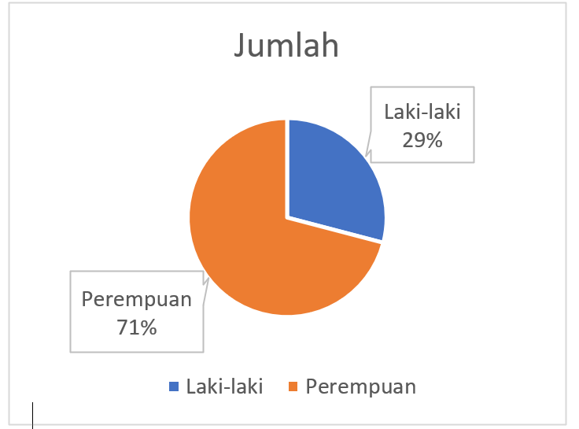
Diagram 1.2 Gambaran Peserta
- Kebermanfaatan Materi Pelatihan
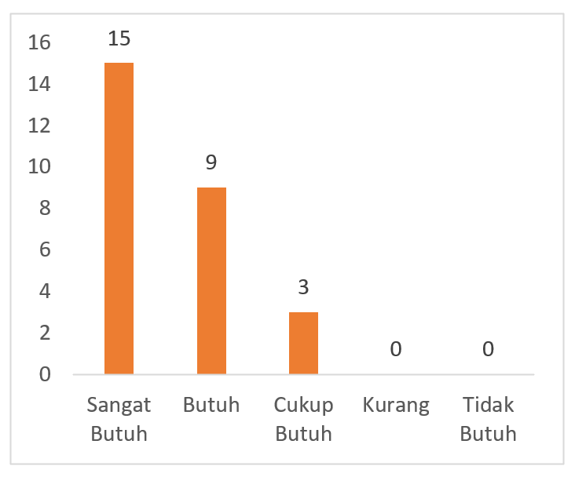
Diagram 1.2 Materi sesuai dengan kebutuhan peserta
Berdasarkan dari diagram diatas diperoleh bahwa sebanyak 15 (55%) peserta pelatihan sangat butuh dengan pelatihan pengembangan perangkat RPL berbasis HOTS, 9 (33,3%) peserta pelatihan butuh dengan pelatihan, 3 (11,11%) peserta pelatihan cukup butuh dengan pelatihan. Hal ini membuktikan bahwa pelatihan ini sangat ditunggu tunggu oleh peserta.
Pada saat pelatihabberlangsung dilaksankan pula observasi terhadap partisipasi peserta dan inisiatif dalam mengikuti pelatihan. Hal ini terbukti peserta sangat antusias mengikuti terlihat dari respon Ketika bertanya dan mengikuti pelatihan. Hal itu juga dapat dilihat pada diagram di bawah ini mengenai kebermanfaataan materi terhadap dirinya Ketika mengikuti pelatihan.

Diagram 1.3 Manfaat materi bagi Peserta
Berdasarkan pada diagram tersebut diperoleh bahwa sebanyak 20 (74%) peserta merasa bahwa pelatihan ini sangat bermanfaat dalam peningkatan kemampuan mengembangkan perangkat, 7 (26%) peserta merasa bermanfaat bagi peningkatan kapasitas pengembangan perangkat. Hal ini membuktikan bahwa pelatihan ini mampu meningkatkan kemampuan guru BK dalam mengembangkan perangkat RPL berbasis HOTS untuk memenuhi kebijakan pemerintah dalam keprofesionalan sebagai guru BK.
Merujuk dari hasil analisis kebutuhan dan kebermanfaatan pelatihan yang dilakukan, langkah selanjutnya dilakukan evaluasi terhadap pelaksanaan pelatihan yang telah dilakukan yang mencakup rangkuman aktivitas pelatihan.
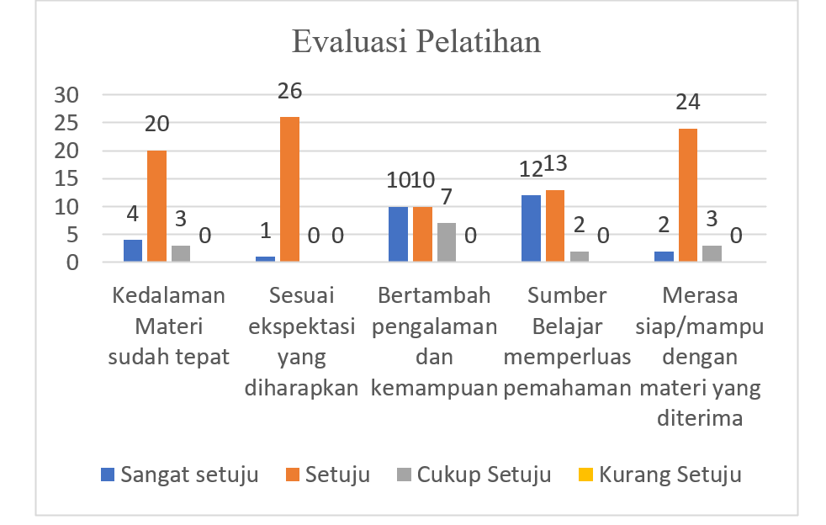
Diagram 1.4 Hasil Analisis Evaluasi terkait muatan Materi Pelatihan
- Pembahasan
Kegiatan pelatihan pengembangan perangkat RPL berbasis HOTS yang diberikan kepada Guru BK di Kabupaten Majene menunjukkan keberhasilan dalam memberikan penguatan layanan Bimbingan dan Konseling khususnya pada pengembangan program BK. Keberhasilan ini terlihat dari sebelum dan sesudah pelaksanaan kegiatan pelatihan. Dari lembar evaluasi yang dibagikan secara online menunjukkan 74% peserta telah sangat memahami materi pelatihan yang diberikan dan 26% peserta cukup memahami materi yang diberikan.
Kegiatan pelatihan ini ditindak lanjut dengan rencana tindak lanjut mengembangkan RPL berbasis HOTS dengan menggunakan Template yang telah dibagikan dan disesuaikan dengan 4 bidang Bimbingan dan konseling yaitu bidang pribadi, belajar, social dan karir. Dengan adanya pelatihan penggembangan perangkat RPL berbasis HOTS makan tentulah layanan BK dapat berjalan dengan cepat apalagi perangkat yang dikembangkan sesuai dengan kebutuhan guru BK di sekolah. Pelatihan ini tentunya sangat dibtuhkan dilaksanakan dalam memfasilitasi layanan BK dapat berjalan sesuai yang direncanakan.
Berdasarkan hasil analisis evaluasi diperoleh pada aspek kedalaman materi bahwa sebanyak 20 (74%) peserta setuju dengan kedalaman materi yang sudah tepat diberikan oleh pemateri, 4 (14,81%) peserta pelatihan sangat setuju dengan hasil bahwa kedalaman materi sudah tepat dan 3 (11,11%) peserta cukup setuju dengan tingkat kedalaman materi yang disampaiakan pemateri sudah tepat. Pada aspek eskpektasi peserta diperoleh bahwa sebanyak 26 (96%) peserta setuju bahwa materi yang disajikan sudah sesuai dengan ekspektasi yang mereka harapkan, 1 (4%) peserta sangat setuju bahwa materi sesuai dengan ekspetasi yang diharapkan. Selanjutnya pada aspek pengalaman dan kemampuan diperoleh bahwa 10 (37%) peserta sangat setuju dan setuju bahwa pelatihan ini menambah pengalaman dan meningkatkan kemampuan peserta dalam mengembangkan perangkat RPL, 7 (25,92%) peserta cukup setuju bahwa pelatihan ini menambah pengalaman dan kemampuan peserta dalam mengembangkan perangkat RPL. Kemudian pada aspek sumber belajar yang memperluas pengalaman diperoleh bahwa 13 (48%) peserta setuju bahwa kegiatan ini memperluas pengalaman dan sebagai sumber belajar guru BK, 12 (44,44%) sangat setuju dan 2 (7,40%) Cukup setuju pelatihan ini menjadi sumber belajar dan memperluas pengalaman. Selanjutnya pada aspek merasa siap mampu dengan materi yang diterima diperoleh bahwa sebanyak 24 (88,88%) peserta setuju dengan materi pelatihan mereka mampu dan siap mengembangkan perangkat layanan RPL, 2 (7,40%) dan 3 (11,11%) peserta cukup setujua dengan pelatihan yang diikuti mampu mengembangkan perangkat layanan RPL berbasis HOTS.

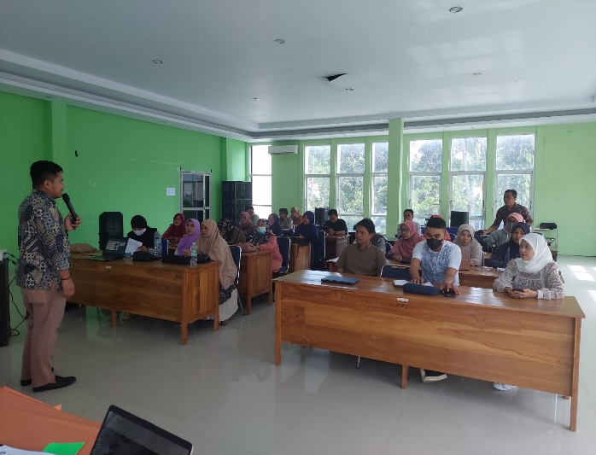

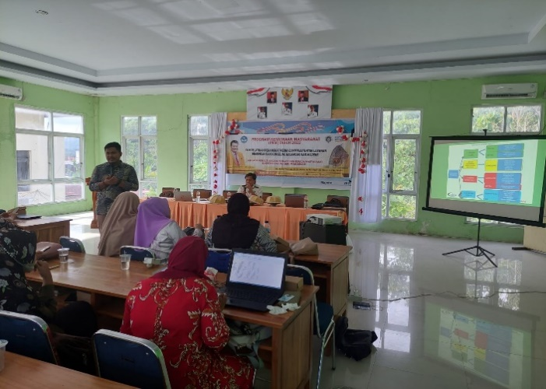
Gambar 1. Pembukaan Pemberian Materi Pelatihan Pengembangan Perangkat RPL berbasis HOTS bagi guru MGBK Kabupaten Majene

Gambar 2. Tanya Jawab Peserta
- Faktor Pendukung
Kegiatan PKM ini dapat berjalan lancar berkat dukungan dari berbagai pihak
- Pimpinan UNM
- LP2M UNM
- Kepala Dinas Pendidikan Kab. Sidrap
- Ketua MGBK SMA/SMK Kab. Sidrap
- Guru BK yang tergabung pada MGBK SMA/SMK Kab. Sidrap
Kegiatan ini dapat berjalan berkat dukungan material dan support dari lembaga penelitian dan pengabdian masyarakat UNM dan MGBK SMA/SMK Kab. Sidrap yang telah menerima dan memberikan izin kepada Tim PKM untuk melaksanakan program kemitraan ini. Selain dukungan material dan support keberhasilan pelatihan ini disebabkan sarana dan prasarana SMKN 1 Sidrap yang mendukung kegiatan ini.

- Faktor Penghambat
Faktor yang menghambat pada kegiatan pelatihan ini yaitu: seyogyanya kegiatan ini dilaksanakan dihadiri seluruh Guru BK yang ada di Kabupaten Sidrap namun karena kondisi pelatihan ini dibatasi untuk jenjang SMA/SMK, sehingga untuk jumlah pesertanya hanya pada jenjang SMA/SMK.

SIMPULAN
- Pelatihan pengembangan perangkat RPL berbasis HOTS bagi guru MGBK di Kabupaten Majene. Kegiatan pelatihan diawali dengan pemberian informasi mengenai konsep pengembangan perangkat RPL, membuat Tujuan berdasarkan SKKPD dan kata kata operasional yang menunjukkan kemampuan berpikir tingkat tinggi, selanjutnya Menyusun langkah-langkah kegiatan yang dilakukan berdasarkan topik dan Teknik/metode yang dikembangkan.
- Pelatihan pengembangan perangkat RPL berbasis HOTS dalam meningkatkan kemampuan guru BK Menyusun program BK dan menjadi dasar melaksanakan berbagai layanan BK di sekolah. Hal ini tergambarkan dari hasil analisis angket dan lembar kerja yang dibagikan peserta melalui google form, dimana secara keseluruhan. Keberhasilan ini terlihat dari sebelum dan sesudah pelaksanaan kegiatan pelatihan. Dari lembar evaluasi yang dibagikan secara online menunjukkan 74% peserta telah sangat memahami materi pelatihan yang diberikan dan 26% peserta cukup memahami materi yang diberikan.
HASIL DAN PEMBAHASAN
Ardimen, & Zuwirda. (2015). IMPLEMENTASI PROGRAM MUSYAWARAH GURU BK (MGBK) SLTP KABUPATEN LIMA PULUH KOTA. PROSIDING: Seminar Nasional Bimbingan dan Konseling dan Konsorsium Keilmuan BK di PTKI Batusangkar (pp. 46-61). Batusangkar, Sumatera Barat: PTKI Batusangkar.
Depdiknas. (2003). Undang-Undang No.20 Tahun 2003 tentang Sistem Pendidikan Nasional. Jakarta: Depdiknas.
Famukhit, M. L. (2020). PELATIHAN DESAIN PROMOSI USAHA MENGGUNAKAN CANVA PADA SMK DIPONEGORO TULAKAN KABUPATEN PACITAN. Journal of Social Empowerment, 5(1), 1-5.
Gehred, A. P. (2021). Canva. Journal of the Medical Library Association, 109(1), 338-340.
Gibson, R. L., & Mitchell, M. H. (2011). Bimbingan Dan Konseling . Yogyakarta: Pustaka Pelajar.
Orui, M., Fukasawa, M., Horikoshi, N., Suzuki, Y., & Kawakami, N. (2021). The ongoing activities of livelihood support counselors following nuclear disaster under the COVID-19 restrictions: A preliminary. Public Health in Practice, November(2021), 100107.
Purwati, Y., & Perdanawanti, L. (2019). PELATIHAN DESAIN MENGGUNAKAN APLIKASI CANVA UNTUK ANGGOTA KOMUNITAS IBU PROFESIONAL BANYUMAS RAYA. Jurnal Pengabdian Mitra Masyarakat (JPMM), 1(1), 42-51.
Rahmatullah, Inanna, & Ampa, A. T. (2020). Media Pembelajaran Audio Visual Berbasis Aplikasi Canva. Jurnal Pendidikan Ekonomi Undiksha, 12(2), 317-327.
Sholeh, M., Rachmawati1, R. Y., & Susanti, E. (2020). PENGGUNAAN APLIKASI CANVA UNTUK MEMBUAT KONTEN GAMBAR PADA MEDIA SOSIAL SEBAGAI UPAYA MEMPROMOSIKAN HASIL PRODUK UKM. SELAPARANG. Jurnal Pengabdian Masyarakat Berkemajuan, 4(1), 430-436.
Smaldino, S., Lowther, D., & Mims, C. &. (2019). Instructional Technology and Media for Learning, 12th Edition. Amerika Serikat: Eastern Connecticut State University.
Sulistyowati, M. D. (2018). Pengelolaan MGBK Dalam Meningkatkan Profesionalisme Guru Bimbingan dan Konseling SMA/MA. Media Manajemen Pendidikan, 1(2), 169-176.
Winkel, W. (2012). Bimbingan dan Konseling di Institusi Pendidikan. Yogyakarta: Media Abadi.

